


2021

KONSOLIDĒTAIS KORPORATĪVĀS SOCIĀLĀS ATBILDĪBAS ZIŅOJUMS
Sagatavots saskaņā ar Finanšu instrumentu tirgus
likuma 56.4 pantu


AS “Latvijas Gāze”

Reģistrācijas vieta | Rīga, Latvija
Reģistrācijas numurs | 40003000642
Adrese | Aristida Briāna iela 6, Rīga, Latvija, LV-1001
Interneta mājaslapa | www.lg.lv

AS “Gaso”

Reģistrācijas vieta | Rīga, Latvija
Reģistrācijas numurs | 40203108921
Adrese | Vagonu iela 20, Rīga, Latvija, LV-1009
Interneta mājaslapa | www.gaso.lv

Saīsinājumi

ANO | Apvienoto Nāciju Organizācija
CNG | Saspiestā dabasgāze (compressed natural gas)
CSP | Centrālā statistikas pārvalde
ES | Eiropas Savienība
GRP | Gāzes regulēšanas punkts
KSA | Korporatīvā sociālā atbildība
SDO | Starptautiskā darba organizācija
SEG | Siltumnīcefekta gāzes

Kontaktinformācija

E-pasta adrese ierosinājumiem un jautājumiem par ziņojumu: investor.relations@lg.lv

SATURS
VALDES PAZIŅOJUMS 4
IEVADS 5
ANO GLOBAL COMPACT 10 VĒRTĪBAS 6
CILVĒKTIESĪBAS 8
CILVĒKTIESĪBU IEVĒROŠANA UZŅĒMUMĀ 8
darbinieku veselība un drošība 9
PRIVĀTUMS UN DATU DROŠĪBA 11
darbības indikatori 12
DARBINIEKI 13
ARODBIEDRĪBAS 13
PIESPIEDU UN BĒRNU DARBS 13
NODARBINāTĪBAS NOSACĪJUMI 13
DISKRIMINĀCIJAS novēršana 15
darbības indikatori 15
VIDE 18
dabasgāzes izmantošana un ilgtspēja 18
dabas resursu patēriņš un SEG 20
bioloģiskā daudzveidība 23
dabasgāzes SADALES TĪKLU ekspluatācija un piesārņojums 29
ĶĪMISKĀS VIELAS UN ATKRITUMI 31
darbības indikatori 32
PRETKORUPCIJA 39
UZŅĒMUMA KULTŪRA, PROCEDŪRAS UN PASĀKUMI 39

VALDES PAZIŅOJUMS

AS “Latvijas Gāze” jau daudzus gadus ir nemainīgi vadošais un stabilākais dabasgāzes piegādātājs Latvijā, aktīvi paplašinot savu darbību citās reģiona valstīs, lai kļūtu par klientu pirmo izvēli Baltijas un Somijas dabasgāzes tirgū. AS “Latvijas Gāze” meitas uzņēmums AS “Gaso” ir vienīgais dabasgāzes sadales sistēmas operators Latvijā.
AS “Latvijas Gāze” ir sagatavojusi savu piekto korporatīvās sociālās atbildības ziņojumu. Ziņojumā tiek skaidroti galvenie riski, veiktie pasākumi un sniegts pasākumu ietekmes novērtējums. Ar korporatīvo sociālo atbildību AS “Latvijas Gāze” Koncerna līmenī izprot sistemātisku procesu analīzi, kuras ietvaros tā izvērtē savas darbības ietekmi uz vidi, darbiniekiem, klientiem, uzņēmējdarbību un sabiedrību kopumā un kurā AS “Latvijas Gāze” nosaka principus, kuri izriet no AS “Latvijas Gāze” ietekmes izvērtējuma un vērtībām. Korporatīvās sociālās atbildības pastāvošo procesu analīze un jaunu procesu ieviešana uzņēmumā ir kā sava veida uzņēmuma reputācijas un kvalitātes zīmols, nodrošinot maksimāli caurspīdīgu korporatīvo vidi un tādējādi veicinot uzņēmuma reputāciju, atpazīstamību un darbinieku apmierinātību, samazinot uzņēmējdarbības riskus un palielinot uzņēmuma vērtību. AS “Latvijas Gāze” pilnībā atbalsta ANO Global Compact ietvertās vērtības cilvēktiesību, darba tiesību, vides un pretkorupcijas jautājumos un apņemas arī turpmāk veltīt uzmanību tam, lai uzlabotu aptverto uzņēmumu darbību ziņojumā apskatīto jautājumu ietvarā.
Ziņojums ir izskatīts un apstiprināts AS “Latvijas Gāze” Valdē 2022. gada 30. aprīlī kā konsolidētā Gada pārskata (nefinanšu ziņojuma) sastāvdaļa un tā sagatavošanu atbilstoši likumā noteiktajam ir pārbaudījis zvērināts revidents.

Ziņojumu Valdes vārdā paraksta:

Aigars Kalvītis  Valdes priekšsēdētājs |  | Inga Āboliņa  Valdes locekle |  | Elita Dreimane  Valdes locekle

IEVADS

AS “Latvijas Gāze” konsolidētais Korporatīvās sociālās atbildības ziņojums par 2021. gadu ir piektais ziņojums, un tas sagatavots atbilstoši ANO programmas Global Compact (turpmāk - ANO Globālā Līguma Kustības) vadlīnijām (www.unglobalcompact.org), un ietver Eiropas Parlamenta un Padomes Direktīvā 2014/95/ES un Finanšu instrumentu tirgus likumā noteikto nefinanšu informāciju. Šajā ziņojumā, attīstot tā sagatavošanas metodoloģiju, izmantoti vairāki jauni galvenie darbības rādītāji (indikatori), ņemot vērā arī Nasdaq ESG Reporting Guide 2.0 (2019) ietvertos ieteikumus sabiedrībām, kuru akcijas tiek kotētas biržā.
AS “Latvijas Gāze” un AS “Gaso” komercdarbības modeļa apraksts un cita vispārīga informācija par Koncernu un tā darbību ir ietverta konsolidēto finanšu pārskatu Vadības ziņojumā. Informācija par AS “Latvijas Gāze” korporatīvās pārvaldības modeli un tā elementiem ir atspoguļota Korporatīvās pārvaldības ziņojumā. Ziņojumā tiek skaidrota Koncerna politika attiecīgajā jomā, galvenie riski, pasākumi to novēršanai vai mazināšanai, un atbilstošās darbības rādītāji. Ziņojums ir saistīts ar citiem AS “Latvijas Gāze” dokumentiem, kuros ir integrētas ANO Global Compact ietvertās vērtības, piemēram, Darbinieku Ētikas kodeksu un Trauksmes celšanas sistēmu, Sankciju riska novērtējumu un Risku pārvaldības politiku. Ziņojums ir sagatavots latviešu, angļu un krievu valodās un tiek publicēts Nasdaq Baltic, kā arī ir pastāvīgi pieejams Latvijas Gāzes interneta vietnē.
Darbības indikatori tiek sniegti par piecu vai divu gadu periodu, atkarībā no attiecīgo datu pieejamības. Datu aprēķināšanas metodes nav būtiski mainītas, salīdzinot ar iepriekšējo ziņojumu.

ANO GLOBĀLĀ LĪGUMA KUSTĪBAS 10 VĒRTĪBAS

CILVĒKTIESĪBAS

Princips 1 Uzņēmumam ir jāatbalsta un jārespektē starptautiski pasludinātās cilvēktiesības.
Princips 2 Ir jābūt drošam, ka tas nav iesaistījies cilvēktiesību ļaunprātīgā izmantošanā.

DARBASPĒKS

Princips 3 Uzņēmumam ir jāgarantē biedrošanās brīvība un jāatzīst efektīvā kolektīvā pārrunu procedūra.
Princips 4 Jāgarantē visu formu piespiedu un obligātā darba izslēgšana.
Princips 5 Jāgarantē bērnu piespiedu darba likvidēšana.
Princips 6 Jāizslēdz nodarbinātības un profesijas diskriminācija.

VIDE

Princips 7 Uzņēmumam ir jāatbalsta piesardzības pasākumi attiecībā uz izaicinājumiem, kas skar vidi.
Princips 8 Jāuzņemas iniciatīvas veicināt lielāku atbildību pret vidi.
Princips 9 Jāveicina videi draudzīgu tehnoloģiju attīstība un izplatība.

PRETKORUPCIJA

Princips 10 Uzņēmumam ir jāveic pasākumi pret visām korupcijas formām, tai skaitā pret izspiešanu un kukuļdošanu.

LATVIJAS GĀZES REORGANIZĀCIJA

Uzglabāšana | Conexus Baltic Grid
Pārvade |  |  |  | Gaso
Sadale
Tirdzniecība |  |  |  |  | Latvijas Gāze
 |  | Janv.2017 | Jūl. 2017 | Janv.2018 | Jūl. 2018 | Janv. 2019 | Jūl. 2019 | Janv. 2020 | Jūl. 2020 | Janv. 2021 | Jūl. 2021 | Janv. 2022

Pēdējo sešu gadu laikā var izdalīt trīs būtiskas AS “Latvijas Gāze” attīstības fāzes – (1) darbību monopolstāvoklī, (2) uzņēmuma sadalīšanu pārvades operatorā, sadales operatorā un dabasgāzes tirgotājā, kā arī (3) šī brīža darbība atvērtajā tirgū.
AS “Latvijas Gāze” kopš tās izveides 1991. gadā darbojās kā vienīgais un apvienotais dabasgāzes uzglabāšanas, pārvades, sadales un tirdzniecības operators. Izpildot Eiropas Savienības dabasgāzes tirgus pārveides prasības, kopš 2017. gada 1. janvāra pārvade un uzglabāšana ir nodalīta uzņēmumā AS “Conexus Baltic Grid”, kas šobrīd ir ar AS “Latvijas Gāze” un AS “Gaso” nesaistīts uzņēmums. Savukārt kopš 2017. gada 1. decembra dabasgāzes sadale ir pilnībā nodota AS “Gaso”, kuras vienīgais īpašnieks ir AS “Latvijas Gāze”, kas savukārt turpina darboties dabasgāzes tirdzniecības nozarē.

CILVĒKTIESĪBAS

Princips 1 Uzņēmumam ir jāatbalsta un jārespektē starptautiski pasludinātās cilvēktiesības.
Princips 2 Uzņēmumam ir jābūt drošam, ka tas nav iesaistījies cilvēktiesību ļaunprātīgā izmantošanā.

CILVĒKTIESĪBU IEVĒROŠANA UZŅĒMUM
POLITIKA UN RISKI
Latvijā spēkā esošais cilvēktiesību normatīvais regulējums pamatā paredz tiešu tā piemērošanu organizācijās, un gan AS “Latvijas Gāze”, gan AS “Gaso” pilnībā izpilda šīs prasības.
Koncerna mērķis ir nepieļaut savā darbībā cilvēktiesību pārkāpumus, kā arī paust aktīvu nostāju saviem klientiem, sadarbības partneriem un darbiniekiem un veicināt to izskaušanu jebkurā darbībā un sadarbības veidā gan ar Korporatīvās sociālās atbildības ziņojuma, gan ar izstrādātā Ētikas kodeksa un Trauksmes celšanas sistēmas regulējuma palīdzību.
Cilvēktiesību ievērošana ir tieši saistīta ar Koncerna efektivitāti, kā arī būtiski samazina Koncerna darbības riskus.

PASĀKUMI
AS “Latvijas Gāze” un AS “Gaso” uzskata, ka cilvēktiesību ievērošana ir absolūts jebkura uzņēmuma rīcības standarta minimums. Koncerns pilnībā ievēro Latvijas, Eiropas Savienības, Eiropas Padomes un ANO (Vispārējā Cilvēktiesību deklarācijā ietverto) regulējumu, kas atbilst visaugstākajiem cilvēktiesību standartiem. Koncerns nekādā veidā neiesaistās un ir pret jebkādiem cilvēktiesību pārkāpumiem un pauž aktīvu pozīciju par to arī klientiem, sadarbības partneriem un darbiniekiem.
AS “Latvijas Gāze” un AS “Gaso” valdes locekļu profesionālā kvalifikācija un pieredze apliecina Koncerna vadības padziļināto izpratni par cilvēktiesību lomu Koncerna darbībā. Koncerns pilnībā nodrošina gan pirmās paaudzes cilvēktiesību (tiesības uz dzīvību, veselību un politiskajiem uzskatiem), gan otrās (sociālekonomiskās tiesības) un trešās paaudzes (solidaritātes, tiesības uz vidi, personas datu aizsardzību u.c.) cilvēktiesību aizsardzību gan attiecībā uz saviem darbiniekiem, gan klientiem.
Papildus normatīvajos aktos noteiktajam Koncerns veic regulārus darba vides kvalitātes mērījumus darbinieku darba vietās. Attiecībā uz klientiem, lai veicinātu iespēju visos objektos iekļūt cilvēkiem ar īpašām vajadzībām, tiek veikti regulāri vides rekonstrukcijas un uzlabošanas darbi. Visos objektos, kuros ir veikta rekonstrukcija kopš 2017. gada, šādas piekļuves iespējas ir ieviestas.

Tāpat ir ieviesta gan Trauksmes celšanas sistēma A/S “Latvijas Gāzē”, gan Trauksmes celšanas kārtība A/S “Gaso”, kuras paredz iespēju ziņot par pārkāpumiem, tajā skaitā arī par cilvēktiesību pārkāpumiem

darbinieku veselība un drošība

DARBA LAIKS, ATALGOJUMS UN PROMBŪTNES
POLITIKA UN RISKI
Latvijas darba aizsardzības prasību normatīvais regulējums ir tieši piemērojams, un Koncerns velta ievērojamus resursus, lai pilnībā izpildītu šīs prasības. Tā ir viena no Koncerna prioritārajām Korporatīvās sociālās atbildības jomām, īpaši jāizceļ AS “Gaso” darba specifika, proti, vairāk nekā puse AS “Gaso” darbinieku ir nodarbināti ar tiešu dabasgāzes sadales sistēmas ekspluatācijas darbu izpildi, kas ir paaugstināti riska darbi, jo saistīti ar gāzes sprādzienbīstamību un ugunsbīstamību, kā arī citu kaitīgo darba vides faktoru ietekmi uz darbinieku veselību.
Koncerna mērķis ir nodrošināt drošu darba vidi, kas ļautu izvairīties no darba vides riska vai iespējami samazināt tā ietekmi.

PASĀKUMI
Darbiniekiem tiek nodrošināta droša un veselībai nekaitīga darba vide, tostarp piemērotas darba vietas, tehniskie resursi un individuālie aizsardzības līdzekļi. Atbilstoši normatīvo aktu prasībām Koncerns izstrādā darba aizsardzības un ugunsdrošības pasākumu plānu un veic darba vides iekšējo uzraudzību. Atbilstoši noteiktajam periodiskumam, atkarībā no darba specifikas, par darba aizsardzību un ugunsdrošību tiek veikta darbinieku instruktāža. Ne retāk kā reizi gadā tiek veiktas mācības par rīcību ugunsgrēka izcelšanās gadījumā. Reizi gadā tiek veikti darba vides un sprādzienbīstamās vides risku novērtējumi. Ņemot vērā šos novērtējumus, tiek novērsti atklātie trūkumi vai samazināta to ietekme.
Pastāvīgi tiek veikta darbā notikušo nelaimes gadījumu uzskaite un analīze. Atbilstoši noteiktajam periodiskumam, atkarībā no darba specifikas, darbinieki veic obligātās veselības pārbaudes. Darbiniekiem ir nodrošināta veselības un nelaimes gadījumu apdrošināšana. Tiek regulāri veiktas darba aprīkojuma un iekārtu pārbaudes un apkopes atbilstoši ražotāju noteiktajām prasībām.
Koncernā ieviestā Trauksmes celšanas sistēma paredz iespēju ziņot arī par darbinieku veselību un drošību apdraudošiem pārkāpumiem.
Darbinieku veselības un drošības jomā 2021. gadā būtiskākie bija tie paši izaicinājumi, kas 2020. gadā, proti, COVID-19 pandēmija, atstājot ietekmi gan uz iekšējo darba organizāciju, gan saskarsmes ar klientiem un sadarbības partneriem organizāciju.
Jau 2020. gadā Koncerna līmenī AS “Latvijas Gāze” veiksmīgi ieviesa un 2021. gadā turpināja pilnveidot virkni pasākumus, kas ļāvuši nodrošināt minētās infekciju saslimšanas neizplatību uzņēmumā, nodrošinot priekšnosacījumus, lai darbinieki varētu strādāt minimāla riska apstākļos, veicot darbu attālināti un sniedzot tam nepieciešamo tehnisko nodrošinājumu, kā arī ieviesusi efektīvu ziņošanas par iespējamo saslimstību kārtību, nodrošinot uzņēmuma darbības efektivitāti un nepārtrauktību.

PRIVĀTUMS UN DATU DROŠĪBA

POLITIKA UN RISKI
Ņemot vērā ievērojamo darbinieku un klientu skaitu, Koncerns pievērš īpašu uzmanību privātuma un personas datu aizsardzības un drošības jautājumiem. Personas datu aizsardzības jomā Latvijā pastāv stingrs regulējums, kas balstīts uz tieši piemērojamo ES Vispārīgo datu aizsardzības regulu 2016/679. Vadoties pēc regulā ietvertajiem principiem, Koncernā izstrādāta iekšējā Personas datu aizsardzības kārtība, kas aptver personas datu aizsardzības politiku un tās īstenošanas noteikumus.
Koncerna mērķis ir nodrošināt pilnīgu personas (gan darbinieku, gan klientu) datu aizsardzību un drošību.
Saistībā ar COVID-19 pandēmiju Koncerns saskaras ar izaicinājumu sabalansēt personas tiesības uz medicīnisko datu aizsardzību un sabiedrības intereses. Šajā situācijā Koncerns rīkojas saskaņā ar valsts izdoto normatīvo regulējumu un Slimību profilakses un kontroles centra (SPKC) un Datu valsts inspekcijas ieteikumiem, kas paredz dažādu pasākumu veikšanu darbavietā (nepieciešamību informēt SPKC par saslimšanas gadījumiem darba vietā, noskaidrot kontaktpersonas, apzināt tās, informēt struktūrvienību vadītāju un Personāla daļu par personas iespējamo saslimšanu u.tml.) un datu nodošanu SPKC.

PASĀKUMI
Koncernā tiek ievērotas gan normatīvo aktu prasības, gan vienlaikus tiek veikti samērīgi un proaktīvi pasākumi procesu pilnveidošanai. Koncernā ir ieviesti personas datu apstrādes audita rezultātā izvirzītie uzlabojumi, kā arī tiek veikti dažāda veida personas datu apstrādes tiesiskuma un aizsardzības novērtējumi. Ir ieviesti iekšējos normatīvajos aktos, kas regulē personu datu apstrādes procesus, paredzētie procesi un to kontroles mehānismi. Liela vērība tiek pievērsta darbinieku apmācībām personas datu aizsardzības jomā, izskaidrojot normatīvo aktu prasības un analizējot piemērus un problēmsituācijas. Koncernā strādā IT drošības pārvaldnieks un personas datu aizsardzības speciālisti, kuri regulāri analizē personas datu aizsardzības un drošības sistēmu un ievieš tās uzlabošanai nepieciešamos pasākumus.
Koncernā tiek veikta sistemātiska iepriekš noslēgto līgumsaistību analīze, nepieciešamības gadījumā papildinot līgumslēdzēju pienākumus personas datu aizsardzības jomā.
AS “Latvijas Gāze” ir veiktas visu darbinieku ikgadējās apmācības personas datu aizsardzības jautājumos, pārrunājot uzņēmumam aktuālos jautājumus, jo īpaši – klientu (fizisko personu) apkalpošanas segmentā. AS “Latvijas Gāze” jauno darbinieku ievadapmācības ietvaros ieviesta katra uzņēmumā strādāt sākušā darbinieka zināšanu par personas datu aizsardzību apjoma pārbaude, nepieciešamības gadījumā, darbinieku individuāli papildus apmācot.
Koncernā ieviestā Trauksmes celšanas sistēma paredz iespēju ziņot arī par personas datu aizsardzības un drošības pārkāpumiem.

darbības indikatori
PĀRKĀPUMI
2021. gadā nav saņemti iesniegumi, tostarp, trauksmes cēlēju, par vispārīgiem cilvēktiesību pārkāpumiem, darbinieku veselības un darba drošības vai personas datu aizsardzības un datu drošības jomā. Tāpat pārkāpumus nav konstatējušas uzraugošās iestādes.

NELAIMES GADĪJUMI DARBĀ
2021. gadā darbinieki nav guvuši savainojumus ceļu satiksmes negadījumā un veicot dabasgāzes sadales tīkla ekspluatācijas darbus. Apskatītajā periodā nav bijuši letāli nelaimes gadījumi.

Darbā notikušie nelaimes gadījumi Koncernā

DARBINIEKI

Princips 3 Uzņēmumam ir jāgarantē biedrošanās brīvība un jāatzīst efektīva kolektīvo pārrunu procedūra.
Princips 4 Jāgarantē visu formu piespiedu un obligātā darba izslēgšana.
Princips 5 Jāgarantē bērnu piespiedu darba likvidēšana.
Princips 6 Jāizslēdz nodarbinātības un profesijas diskriminācija.

ARODBIEDRĪBAS

POLITIKA UN RISKI
Tiek nodrošinātas un atbalstītas darbinieku tiesības piedalīties arodbiedrībās un kolektīvi apspriest nodarbinātības jautājumus.
Koncerna mērķis – nodrošināt abpusēji izdevīgu sadarbību un kolektīvu vienošanos attiecībā uz lēmumiem par darbinieku sociālo aizsardzību.

PASĀKUMI
Tiek nodrošinātas Darba koplīguma apspriešanas sanāksmes, kurās piedalās Koncerna vadības pārstāvji, darbinieku un arodbiedrību pārstāvji. Ir izveidota darba strīdu komisijas institūcija, kurā piedalās darba devēja un arodbiedrības pārstāvji. Tiek nodrošinātas telpas arodbiedrības sapulču norisei, kā arī pastāvīgas telpas un sakaru līdzekļi arodbiedrības vadītājam. Arodbiedrības pārstāvis, kā iepirkuma komisijas loceklis, piedalās iepirkuma procedūrā par darbinieku veselības polišu iegādi.
2021. gada nogalē veikti grozījumi 2019. gadā noslēgtajā Darba koplīgumā starp AS “Latvijas Gāze”, AS “Gaso” un Latvijas sabiedrisko pakalpojumu un transporta darbinieku arodbiedrību “LAKRS”, pagarinot to vēl uz gadu - līdz 2022. gada beigām.

PIESPIEDU UN BĒRNU DARBS

politika un riski
Saskaņā ar valstī noteikto nav pieļaujams piespiedu vai obligātais darbs, kā arī bērnu piespiedu darbs. Koncerns kategoriski iestājas pret šādām nodarbinātības formām un stingri ievēro šādu politiku.

NODARBINāTĪBAS NOSACĪJUMI

POLITIKA UN RISKI
Augstas intensitātes darba režīms un salīdzinoši nelielais atalgojums darbiniekiem, kuru tiešajos pienākumos ir klientu apkalpošana, ir izaicinājums veiksmīgai darba organizēšanai šajā jomā. Turklāt gan jaunas norēķinu sistēmas ieviešana, gan darbu organizēšana Covid-19 pandēmijas ietekmē, darbiniekiem rada paaugstinātu stresu, atstājot ietekmi arī uz darbinieku mainību. Savukārt uzņēmumam, zaudējot kvalificētus speciālistus, tiek radīti draudi nozares standartos noteikto saistību izpildei un darbības nepārtrauktībai, tā radot gan kvalitātes riskus, gan finansiālo slogu. Minēto risku mazināšanai Sabiedrība ir ieviesusi attālinātā darba izpildes iespējas, kā arī citas darba pienākumu izpildes formas.
Attālinātā darba organizācijas kontekstā AS “Latvijas Gāze” ir veiksmīgi izdevies piesaistīt kvalificētus darbiniekus ārpus AS “Latvijas Gāze” atrašanās vietas, reģionos ārpus Rīgas. Tāpat AS “Latvijas Gāze” kopš 2020. gada pavasara ir pārgājusi uz pilnībā attālinātu darba režīmu klientu apkalpošanā un turpina strādāt šādā formātā. Lai gan saistībā ar gāzes tarifa izmaiņām ir pieaudzis klientu jautājumu skaits, tomēr AS “Latvijas Gāze” ir veiksmīgi nodalījusi iekšējās funkcijas un apstrādā saņemtos informācijas pieprasījumus savlaicīgi un kvalitatīvi.
Darbiniekiem pārsvarā ir normālais darba laiks 40 stundas nedēļā. Atbilstoši darba specifikai un nepieciešamībai atsevišķos gadījumos ir noteikts summētais darba laiks un maiņu darbs. Vienlaicīgi darbiniekiem ir nodrošināts atbilstošs pārtraukumu un atpūtas laiks. Darbiniekiem ir nodrošināts apmaksāts ikgadējs atvaļinājums, papildus valsts likumdošanā noteiktajam tiek nodrošināts apmaksāts papildatvaļinājums par darba stāžu, bīstamiem darba apstākļiem, kā arī papildu brīvdienas struktūrvienību vadītājiem.
Visiem darbiniekiem tiek sagatavoti, parakstīti un izsniegti rakstveida darba līgumi un nodrošināta valstī noteikto ar darba tiesiskajām attiecībām saistīto nodokļu nomaksa.
Darbinieku piesaistes politika tiek īstenota tādējādi, lai novērstu risku, ka kvalificētu speciālistu trūkums varētu radīt draudus nozares standartos noteikto saistību izpildei attiecībā uz dabasgāzes sadales sistēmas drošumu un darbības nepārtrauktību.
Virsstundu ierobežošana ir stingra nostādne Koncerna līmenī.
Virsstundu apjoms tiek uzraudzīts un kontrolēts, pēc iespējas plānojot darbus tā, lai darbiniekiem virsstundas neveidotos.
Koncerna mērķis ir uzturēt konkurētspējīgu darbinieku motivācijas sistēmu, kuras ietvaros tiek nodrošināts taisnīgs un atbilstošs atalgojums, darba un atpūtas līdzsvars un mērķtiecīgas sociālās garantijas, tai skaitā tiek slēgts līgums par darbinieku veselības, dzīvības un nelaimes gadījumu apdrošināšanu.

PASĀKUMI
Virkne ar darba tiesiskajām attiecībām un darbinieku sociālajām garantijām saistītu jautājumu noregulēšana tiek veikta ar Darba koplīgumu un Iekšējās darba kārtības noteikumiem.
Atbilstoši darba specifikai un nepieciešamībai atsevišķos gadījumos ir noteikts summētais darba laiks. Darbinieki, ja rodas tāda vajadzība, veic arī virsstundu darbu, par to saņemot atlīdzību atbilstoši Latvijas likumdošanā paredzētajā kārtībā un apjomā.
AS “Gaso” ir izveidota un darbojas pastāvīga pensiju pārvaldības komiteja, kurā piedalās divi valdes locekļi un divi darbinieku pārstāvji un kuras uzdevums ir kontrolēt iemaksu par darbiniekiem 3. līmeņa pensiju plānā atbilstību.
Darbinieki tiek sistemātiski novērtēti un atalgoti atbilstoši darba kvalitātei, iniciatīvai, darba intensitātei un ieguldījumam.

DISKRIMINĀCIJAS novēršana

politika un riski
Latvijas likumdošanā ir ietverts detalizēts diskriminācijas aizlieguma regulējums, un Koncerns to ievēro. Tiek nodrošināts, ka lēmumi attiecībā uz darbiniekiem tiek pieņemti, balstoties uz atbilstošiem un objektīviem kritērijiem. Diskriminācijas aizliegums ietverts arī iekšējā Darbinieku ētikas kodeksā, uzmanību pievēršot taisnīgas attieksmes un aizskārumu aizliegumu pamatprincipiem. Tajā ir izklāstītas vadlīnijas darba attiecību veidošanai starp darbiniekiem, tajā skaitā attieksme un uzvedība, kā arī rīcības modeļi iespējamo domstarpību un konfliktu risināšanai darba ikdienā.
Riskus, kas būtu saistīti ar diskrimināciju, Koncerns vērtē kā zemus.

PASĀKUMI
Darba sludinājumos tiek norādītas konkrētas prasības pretendentiem, kas izriet no Koncernam nepieciešamajām profesionālajām kompetencēm, un tās ir formulētas nediskriminējošā veidā. Darbinieku atlases procesā netiek pieprasīts sniegt sensitīvu personiska rakstura informāciju par pretendentu, tai skaitā par reliģisko vai politisko pārliecību, ģimenes stāvokli, seksuālo orientāciju, etnisko izcelsmi, politiskajiem uzskatiem u.c.

darbības indikatori

ARODBIEDRĪBU IESAISTE
2021. gadā nav bijusi vajadzība iesaistīt arodbiedrības domstarpību risināšanā.

DARBINIEKU SKAITS DARBĪBAS SEGMENTOS

DARBINIEKU SKAITS, UZ KURIEM ATTIECAS KOPLĪGUMS
Darba koplīgums ir attiecināms uz visiem Koncerna darbiniekiem. Ar to tiek nodrošināta vienlīdzīga attieksme pret darbiniekiem sociālo garantiju jomā un paredzētas papildu sociālās garantijas, kas nav noteiktas Darba likumā – papildatvaļinājumu, papildu brīvdienas, pabalstus, naudas balvas u.tml..

DARBINIEKU ROTĀCIJAS KOEFICIENTS
Darbinieku rotācijas koeficienta dinamika atspoguļo aktuālos notikumus Koncernā un situāciju darba tirgū. Darbinieku rotācijas palielināšanās saistīta ar ievērojamo darbinieku mainību AS “Latvijas gāze” klientu apkalpošanas sektorā, ņemot vērā Covid-19 radītos izaicinājumus (attālināta klientu apkalpošana, līdz ar to - pieaugošs ienākošo zvanu un sarakstes apjoms u.tml.).

VIDĒJĀ DARBA SAMAKSA
Vidējā darba samaksa Koncernā atbilst nozares atalgojumam.

DZIMUMU DAŽĀDĪBA – SIEVIEŠU ĪPATSVARS
Sieviešu īpatsvars Koncernā atbilst nozares specifikai. Sieviešu īpatsvars vadībā kopumā atbilst sieviešu īpatsvaram Koncernā.

PĀRKĀPUMI
2021. gadā nav saņemti iesniegumi, tostarp, trauksmes cēlēju, par diskrimināciju darba vietā.
Tāpat pārkāpumus nav konstatējušas uzraugošās iestādes.

VIDE

Princips 7 Uzņēmumam ir jāatbalsta piesardzības pasākumi attiecībā uz izaicinājumiem, kas skar vidi;
Princips 8 jāuzņemas iniciatīvas veicināt lielāku atbildību pret vidi; un;
Princips 9 jāveicina videi draudzīgu tehnoloģiju attīstība un izplatība.

dabasgāzes izmantošana un ilgtspēja

politika un riski
Koncerns gan palīdz citiem iegūt videi draudzīgu enerģijas avotu - dabasgāzi, gan pats aktīvi izmanto priekšrocības, ko sniedz videi draudzīgu tehnoloģiju attīstīšana. Dabasgāze tiek piegādāta pa cauruļvadiem, tāpēc tās piegāde nerada būtiskus enerģijas zudumus un transportēšanas procesā rodas mazāk oglekļa dioksīda (CO₂) izmešu, salīdzinot ar citiem kurināmajiem. Arī izmantošanas procesā dabasgāze, salīdzinot ar citiem kurināmajiem, rada ievērojami mazākus CO₂ izmešus, tādējādi radot mazāku siltumnīcefektu. Proti, dabasgāze, salīdzinot ar koksnes produktiem, oglēm un šķidrajiem kurināmajiem, rada būtiski mazāku tvana gāzes, sēra oksīdu, slāpekļa oksīdu, dūmu, kvēpu, pelnu un smago metālu pastāvīgo piesārņojumu gan izmantojot to lokālos katlos, gan lielās katlumājās un koģenerācijas stacijās.
Arī dabasgāzes izmantošana autotransportā, aizstājot benzīnu un dīzeļdegvielu, dod nozīmīgu ieguldījumu gan oglekļa dioksīda emisiju samazinājumā, gan gaisa kvalitātes uzlabošanā. Piemēram, dabasgāzes darbinātas automašīnas rada līdz pat 70% mazākus slāpekļa oksīdu izmešus, kas ir būtiski cilvēka plaušu veselībai. Tādejādi Koncerna darbībai ir ilgtspējīgi pamati un ar to tiek sniegts būtisks ieguldījums vides aizsardzībā.
Valsts mērogā lielākais vides piesārņojums visā dabasgāzes izmantošanas ciklā rodas pie galapatērētājiem, kur rodas dabasgāzes zudumi iekšējās gāzesvadu sistēmas un iekārtās un kur dabasgāze tiek dedzināta un atmosfērā nokļūst CO₂, slāpekļa oksīds u.c. izmeši. Kopumā dabasgāze kā produkts ir videi draudzīgākais kurināmais, un, aizstājot citas kurināmo alternatīvas, dabasgāze uzlabo vides kvalitāti.
Ņemot vērā iepriekšminēto politiku, Koncerna mērķis ir iespējami palielināt dabasgāzes izmantošanu jomās, kurās šobrīd tiek izmantoti citi fosilie energoresursi.

PASĀKUMI
Ievērojot Eiropas Savienības izvirzītos klimata neitralitātes mērķus 2050. gadam, AS “Latvijas Gāzes” fokuss ir vērsts uz klientu radītās ietekmes uz vidi kompensēšanu, radot projektus, kas ļauj samazināt SEG emisijas. Atbilstoši Eiropas Savienības “Fit for 55” ietvaros izstrādātajai normatīvo aktu paketei, Eiropas Komisijas Ūdeņraža un gāzes tirgus dekarbonizācijas paketei, Metāna stratēģijai un Atjaunojamo energoresursu direktīvā izvirzītos mērķus, AS “Latvijas Gāze” ambīcija ir attīstīt atjaunojamo energorsursu projekus tajā skaitā, izmantojot dabasgāzes tīkla infrastruktūru, tās iespējas.. Papildus ieviestajam energopārvaldības ISO 50 001 standartam, AS “Latvijas Gāze” 2021. gadā ir ieviesusi Vides Pārvaldības vadības sistēmu, kura sertificēta atbilstoši ISO 14 001 standartam un veikusi CO2 izmešu aprēķinus. Balstoties uz izveidoto vides politiku un CO2 izmešu aprēķiniem, AS “Latvijas Gāze” ir iestādījusi 2000 bērzus, tādejādi neitralizējot 3 gadu CO2 radītos izmešus.
Atbildīgi rūpējoties par Koncerna darbības ietekmi uz vidi ir izstrādāta un ieviesta Vides politika un Vides kodekss, tajā tiek analizēts Koncerna realizētā produkta – dabasgāzes – ietekmes uz vidi mazināšanas potenciāls un noteikti no tā izrietošie mērķi. Būtiski atzīmēt, ka AS “Gaso” komercdarbība rada teju visu Koncerna ietekmi uz vidi. Produkta un sniegto pakalpojumu ietekme uz cilvēkiem ir viens no lielākajiem riskiem Korporatīvās sociālās atbildības jomā, jo dabasgāze ir ugunsbīstama, sprādzienbīstama un smacējoša slēgtās telpās. Dabasgāzes sprādziena iespējamās sekas ir potenciāli ļoti graujošas. Galvenie riski saistīti ar novecojušu infrastruktūru, gāzes iekārtām patērētāju īpašumā un cilvēku rīcību gan lietojot dabasgāzi, gan veicot patvaļīgas manipulācijas gāzes iekārtās. Šie riski tiek minimizēti ar regulārām un sistemātiskām dabasgāzes sadales sistēmas tehniskās uzraudzības, iekšējo gāzesvadu revīzijas un hermētiskuma pārbaudes darbiem atbilstoši normatīvi tiesiskā regulējuma prasībām.
Visā dabasgāzes piegādes un lietošanas ķēdē dabasgāzes galalietotāji var dot būtisku ieguldījumu tās ietekmes uz vidi samazināšanā. Koncerns uzskata, ka ar izglītošanas un informēšanas pasākumiem var panākt izšķirošu sabiedrības izpratnes pieaugumu par dabasgāzes izmantošanas pozitīvo un negatīvo ietekmi jomās, kurās individuālie ieguldījumi un pūliņi var nest būtisku vides ietekmes samazinājumu.

Lai izglītotu savus klientus un citus interesentus par iespējām taupīt energoresursus, tostarp dabasgāzi, Koncerns ir izstrādājis Energoefektivitātes brošūru un sistemātiski informē uzņēmumu darbiniekus un savus sekotājus sociālajos tīklos par konkrētām energoresursu taupīšanas metodēm (“izglītošana ar komunikāciju”). Koncerna uzņēmumu līmenī www.lg.lv un www.gaso.lv mājas lapās ir izveidotas atsevišķas sadaļas par energoefektivitāti.
2021. gadā Energoefektivitātes brošūrā iekļauta sadaļa par ekonomisko braukšanu. Kā arī, Koncerna ieskatā būtisku efektu var dot mazefektīvu dabasgāzes iekārtu nomaiņa uz efektīvākām iekārtām, turklāt - gan mājsaimniecību, gan komerciālajā, gan ražošanas un enerģētikas sektoros, tādēļ klienti tiek regulāri informēti par jaunumiem gāzesvadu un gāzes saimniecību projektēšanā un būvniecībā. Tāpat klienti tiek mudināti veikt regulāru dabasgāzes iekšvadu un iekārtu apkopi, lai samazinātu dabasgāzes zudumus neblīvējumos.
CO₂ un cita veida emisiju samazinājumu var sasniegt arī, aizvietojot benzīna un dīzeļa automašīnas ar dabasgāzes automašīnām. Transportā, izmantojot CNG, CO₂ izmešu daudzums ir līdz 30% mazāks nekā dīzeļdegvielai vai benzīnam, savukārt citu kaitīgo izmešu apjoms - līdz pat 90% zemāks. Tādēļ viens no Koncerna pašreizējiem mērķiem ir aktīvi veicināt CNG infrastruktūras attīstību Latvijā, nodrošinot tehnisko atbalstu un citas kompetences uzņēmumiem, kuri investē CNG uzpildes staciju izveidē.
Koncerns sadarbībā ar vairākiem citiem enerģētikas un transporta uzņēmumiem izveidoja iniciatīvu “Vide rītdienai!”, lai kopīgi runātu par ekonomiski efektīvākas un videi draudzīgākas enerģijas izmantošanu transportā, kā arī, lai meklētu risinājumus globālās klimata politikas mērķu sasniegšanai. 2019. gada maijā ar Koncerna tiešu iesaisti, piegādājot CNG, Latvijā pēc 14 gadu pārtraukuma atkal tika atvērta pirmā publiski pieejamā CNG uzpildes stacija (Jēkabpilī). 2020. gada janvārī otrā šāda uzpildes stacija tika atvērta Rīgā, tādejādi mērķtiecīgi īstenojot CNG uzpildes iespēju Latvijā paplašināšanu. 2021. gadā tika uzstādītas jaunas automašīnu dabasgāzes (CNG) uzpildes stacijas Liepājas, Jūrmalas, Ogres, Cēsu, Jelgavas un Bauskas iecirkņos (potenciālais ietaupījums 10,5 MWh gadā).
Koncerna saimniecībā ir kopumā vairāk nekā 70 dažāda pielietojuma un ražotāju CNG transportlīdzekļi, kurus izmanto Koncerna darbinieki, un arī sava CNG uzpildes stacija.

dabas resursu patēriņš un SEG

politika un riski
Koncernā enerģija un ūdens tiek izmantoti pamatā ikdienas vajadzību nodrošināšanai. Ņemot vērā, Koncerna darbības specifiku – dabasgāzes sadale un tirdzniecība – Koncernam nav nepieciešami ievērojami dabas resursi, lai nodrošinātu savu saimniecisko darbību.
Būtiska nozīme kopējā energoresursu patēriņā ir ēku energoefektivitātei, jo apkure veido aptuveni 65% no visa Koncerna energopatēriņa. Elektroenerģiju patērējošās iekārtas ir iedalāmas vairākās kategorijās – apgaismojums, datortehnika, sadzīves iekārtas, klimata kontroles iekārtas, tehniskās saimniecības iekārtas (dabasgāzes uzpildes iekārtas, kompresori, instrumenti u.c.), gāzesvadu katodaizsardzība. Atsevišķās kategorijās, piemēram, gāzesvadu katodaizsardzībā, būtisku energoefektivitātes paaugstinājumu nav iespējams sasniegt, bet citās - piemēram, iegādājoties datortehnikas iekārtas un sadzīves elektroiekārtas, sistemātiska to izvēle ļauj samazināt elektroenerģijas patēriņu.
Koncerna riski enerģijas patēriņa un ražošanas jomā kopumā vērtējami kā zemi, jo dabasgāzes sadale un tirdzniecība neprasa industriāla apmēra ražošanu, vien enerģijas izmantošanu saimniecības vajadzībām – apkurē, elektroenerģijas nodrošinājumā, autotransportā. AS “Gaso” ir izsniegtas trīs C kategorijas vides piesārņošanas atļaujas katlumājām un koģenerācijas stacijai Rīgā, Bauskā un Ogrē, tomēr visas šīs iekārtas ražo enerģiju pašpatēriņam.
Kopumā vides ietekmes būtiskākais risks ir saistīts ar dabasgāzes emisiju no sadales sistēmas. Citās jomās Koncerna ietekme uz vidi ir salīdzinoši neliela. Dabasgāzes galvenās sastāvdaļas – metāna ietekme uz siltumnīcefektu 100 gadu nogrieznī tiek vērtēta kā vismaz 25 reizes lielāka nekā CO₂, tādēļ tās emisija atmosfērā ir maksimāli jāierobežo. Dabasgāze no sadales sistēmas atmosfērā nokļūst trīs ceļos: pastāvīgos zudumos no sadales tīkliem, remontdarbu laikā un avārijās. Būtiskais piesārņojums rodas tieši pastāvīgos zudumos. Metāna emisija 2020. gadā veidoja 84% no AS “Gaso” kopējām SEG emisijām.
AS “Gaso” pastāv iespēja atsevišķās jomās pakāpeniski samazināt savu vides ietekmi, tādejādi dodot savu ieguldījumu vides kvalitātes uzlabošanā un klimata pārmaiņu ierobežošanā. Izbūvējot sadales sistēmu patērētājiem, kuri ar dabasgāzi aizvieto videi kaitīgākos kurināmos, tiek sniegts ieguldījums kopējā piesārņojuma mazināšanā. Vienlaikus jāuzsver, ka no metāna emisijām izvairīties nav iespējams, tādēļ tiek veikta virkne pasākumu, lai šo emisiju apmēru noturētu optimāli zemā līmenī. AS “Gaso” veic pastāvīgu tīklu monitorēšanu, pilda vairākas ilgtermiņa investīciju programmas, piemēram, ēku ievadu un citu tehnoloģisko mezglu rekonstrukciju, kā arī lieto modernas metodes un iekārtas remontdarbus un avāriju novēršanas darbos.
Koncerna autoparks tiek regulāri atjaunināts, un tas nodrošina autoparka atbilstību Eiropas Savienības autotransporta vides prasībām vidējā termiņā. Automašīnas ir aprīkotas ar GPS un degvielas uzskaites ierīcēm, kas ir ļāvis ieekonomēt patērētās degvielas daudzumu par vienu trešdaļu, jo šādi mērījumi ļauj plānot efektīvu darbību, optimālākos maršrutus un individuāli sekot līdzi patēriņam.
Koncerna riski SEG jomā kopumā ir vērtējami kā zemi, jo uzņēmumam nav industriālu piesārņošanas avotu - lieljaudu ražošanas iekārtu un jaudīgu katlumāju.

PASĀKUMI
Siltumapgādē tiek izmantota videi draudzīgā dabasgāze – Koncerns nodrošina gandrīz visa pašiem nepieciešamā siltuma ražošanu no dabasgāzes, kā arī savā koģenerācijas stacijā saražo vēl aptuveni 30% no pašpatēriņam nepieciešamās elektroenerģijas. Gan Rīgā, Vagonu ielā 20 un Aristida Briāna ielā 6, gan lielākajā daļā AS “Gaso” iecirkņu ir savas individuālās apkures katlumājas, kurās veikta pakāpeniska modernizācija vairāku gadu garumā, tādējādi nodrošinot energoapgādes energoefektivitāti.
Koncerns rūpējas par ēku tehnisko stāvokli, kopumā nodrošinot normatīvajiem aktiem atbilstošu ēku energoefektivitāti. Koncerns iesaka arī ar ēku uzturēšanu un apkalpošanu saistītajiem ārējiem sadarbības partneriem pakalpojumu sniegšanā un preču piegādē izvēlēties iespējami energoefektīvus risinājumus.
Koncerna energopārvaldības sistēma ir sertificēta un 2022. gada sākumā ir paredzēta tās pārsertifikācija atbilstoši jaunā LVS EN ISO 500001:2018 standarta prasībām. Papildus Koncernā ieviestajai energopārvaldības sistēmai atbilstoši LVS EN ISO 5001 standartam, tiek domāts arī par pārdomātu ēku pārvaldību, tāpēc papildus minētajam tiks īstenota zaļā biroja sertifikācija Koncerna pārvaldītajām ēkām.
Izvirzīti un apstiprināti no vadības puses četri galvenie mērķi 2022. gadam:
- samazināt kopējo elektroenerģijas patēriņu par 1% 2022. gadā, salīdzinot ar 2021. gadu;
- samazināt kopējo dabasgāzes patēriņu par 1% 2022. gadā, salīdzinot ar 2021. gadu;
- samazināt vidējo degvielas patēriņu (litri/100km) par 1% 2022. gadā, salīdzinot ar 2021. gadu;
- veicināt uzņēmumu personāla attieksmes maiņu par labu elektroenerģijas un degvielas ietaupījumam.
Energopārvaldības sistēmas ietvaros Koncerns īstenoja 33 energoefektivitātes energouzdevumus 2021. gadā, kuru plānotais enerģijas ietaupījums var sastādīt 185 MWh/gadā. Šādas aktivitātes ļaus provizoriski samazināt plānoto kopējo energopatēriņu par 1-2%.
Energopārvaldības sistēmas ietvaros 2022. gadā uzņēmums plāno realizēt 35 energoefektivitātes energouzdevumus, kuru plānotais enerģijas ietaupījums var sastādīt 130 MWh/gadā.
Reizi gadā tiek veikts iekšējais energoaudits un pastāvīgi darbojas par energoefektivitāti atbildīgā darba grupa. Ir iecelta atbildīgā persona par vides jautājumu monitoringu. Katru ceturksni tiek sagatavots pārskats par dabasgāzē esošo SEG, galvenokārt, metāna izplūdi atmosfērā.
2019. gadā Koncerns iegādājās un gada nogalē sāka ekspluatēt biroja vajadzībām arī administratīvo ēku Rīgā, Aristida Briāna ielā 6. Ēkai ir veikts energoefektivitātes novērtējums un ir derīgs ēkas energosertifikāts. Sistemātiski katru gadu tiek atjaunota daļa no uzņēmuma autoparka, tādējādi nodrošinot, ka kopumā autoparks atbilst mūsdienu prasībām pret vidi. Dabasgāze kā degviela tiek izmantota aptuveni ceturtajai daļai no Koncerna automašīnām. Koncerns arī izmanto viedās sistēmas autotransporta degvielas patēriņa monitoringam.
2022. gadā Koncerns plāno izvērtēt iespējas uzstādīt vēl vienu koģenerācijas staciju Vagonu ielā 20, kā arī uzstādīt saules paneļus elektroenerģijas ražošanai iecirkņos.

bioloģiskā daudzveidība

politika un riski
Dabasgāzes sadales infrastruktūras attīstības joma ir plaši regulēta, un AS “Gaso” ievēro visas normatīvās prasības gan projektu sagatavošanas, gan būvniecības fāzē. AS “Gaso” savā ikdienā komunicē ar plašu attīstības projektos iesaistīto personu loku, tādējādi gūstot atbalstu un nodrošinot projektu realizāciju.
Izbūvējot infrastruktūru (dabasgāzes sadales tīklus), AS “Gaso” saskaras ar privātīpašnieku tiesībām uz īpašumu un īpašuma lietošanas tiesībām, kā arī var skart aizsargājamas dabas teritorijas. Tādēļ projektu veiksmīgai realizēšanai ir būtiska sadarbība ar iedzīvotājiem, pašvaldībām un valsts institūcijām, kas atbild par vides jautājumiem.
Jaunu rajonu gazifikācijai nereti ir nepieciešams izbūvēt gāzesvadus pa teritorijām, kurās iepriekš nav pastāvējuši lietošanas ierobežojumi, tādējādi īpašniekiem radot zemes apgrūtinājumus, kas savukārt varētu radīt iedzīvotāju neapmierinātību. Tādēļ, jo īpaši svarīgi ir procesos iesaistīt visus zemes īpašniekus, informējot par kopīgajiem praktiskajiem ieguvumiem no infrastruktūras izbūves. Savukārt riski saistībā ar būtisku infrastruktūras izbūves ietekmi uz dzīvnieku sugām ir nebūtiski.
Riski saistībā ar būtisku infrastruktūras izbūves ietekmi uz aizsargājamām teritorijām, sugām un biotopiem ir mazi, jo Latvijā pastāv stingrs normatīvs regulējums attiecībā uz vides aizsardzību, kas paredz meklēt videi draudzīgus risinājumus.
Koncerna mērķi - iesaistot iedzīvotājus, uzņēmējus, pašvaldības un atbildīgās valsts institūcijas, gūt plašu atbalstu realizētajiem infrastruktūras attīstības projektiem un nodrošināt vides ietekmes prasību izpildi, tādējādi nodrošinot veiksmīgu projektu gaitu, kā arī veikt dabasgāzes sistēmu izbūves darbus līdz apkures sezonas sākumam, tādējādi nodrošinot cilvēku primāro vajadzību pēc apkures un nodrošināt nepārtrauktu dabasgāzes padevi.

PASĀKUMI
Sadales sistēmas perspektīvo attīstības plānu izstrādē tiek ņemti vērā pašvaldību teritoriālie plānojumi, pašvaldību, to iedzīvotāju un uzņēmumu vēlmes, valsts un pašvaldību noteiktie ierobežojumi aizsargājamām teritorijām.

DABASGĀZES NOPLŪŽU IETEKME UZ SILTUMNĪCEFEKTU

Metāns (dabasgāzes pamatelements) ir siltumnīcefektu izraisoša gāze, tādēļ tās emisija (rodas kā pastāvīgie zudumi no sistēmas vai noplūdes gāzesvadu pārrāvumu vai remontdarbu laikā) atmosfērā tiek pārrēķināta kā oglekļa dioksīda CO₂ emisiju ekvivalents. Salīdzinot ar citām Eiropas Savienības dalībvalstīm, Latvijā tiek radītas mazas kopējās SEG emisijas, t.sk. arī maza metāna emisija. Kā redzams grafikā, nozare, kurā darbojas arī AS “Gaso”, ar metāna emisiju rada vien 1,55% no kopējā Latvijas CO₂ emisiju ekvivalenta. Savukārt tieši sadales sistēmas operatora metāna emisijas apjoms Latvijā ir vien 0,11% no kopējā siltumnīcefekta gāzu emisiju apjoma.

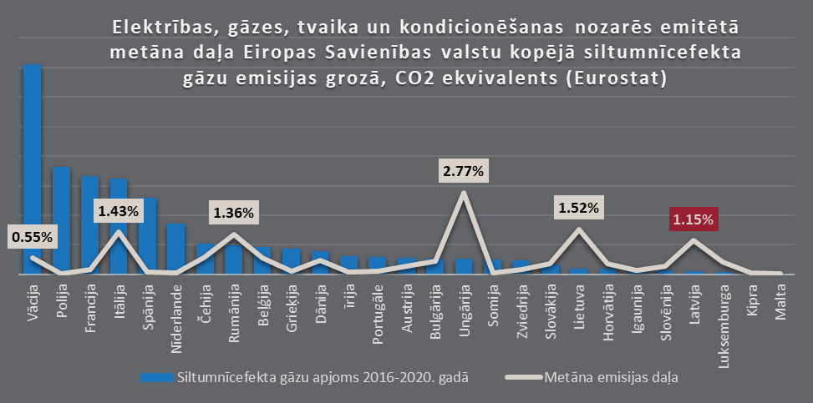

Latvijas augstā metāna emisijas proporcija salīdzinājumā ar citu Eiropas Savienības dalībvalstu rādījumiem ir skaidrojuma ne tik daudz ar pašas dabasgāzes izmantošanas apmēriem (vidēji 2016.-2020. gada kopējā patēriņa bilancē Latvijā – 23%, Eiropas Savienībā – 23%) vai transportēšanas apmēriem, bet gan ar citu Latvijas nozaru salīdzinoši mazo CO₂ emisiju apjomu. Piemēram, Latvijā ir salīdzinoši neliela rūpniecība, savukārt patērētā elektroenerģija ir saražota ar salīdzinoši maziem CO₂ izmešiem.

Dabasgāzes dedzināšanas ietekme uz siltumnīcefektu
Ņemot vērā dabasgāzes īpašības, tās dedzināšana notiek videi īpaši draudzīgā veidā, tādēļ AS “Gaso”, attīstot dabasgāzes pieejamību valstī un lietojot dabasgāzi pašpatēriņā, redz sevi kā vides kvalitāti veicinošu un ilgtspējai atbilstošu uzņēmumu, it sevišķi situācijās, kad dabasgāze aizvieto citus kurināmos, jo faktiskie dabasgāzes dedzināšanas CO₂ izmeši ir zemāki par naftas produktu CO₂ izmešiem un ievērojami zemāki par ogļu, kūdras un kurināmo atjaunojamo resursu – biogāzes un biomasas faktiskajiem CO₂ izmešiem.

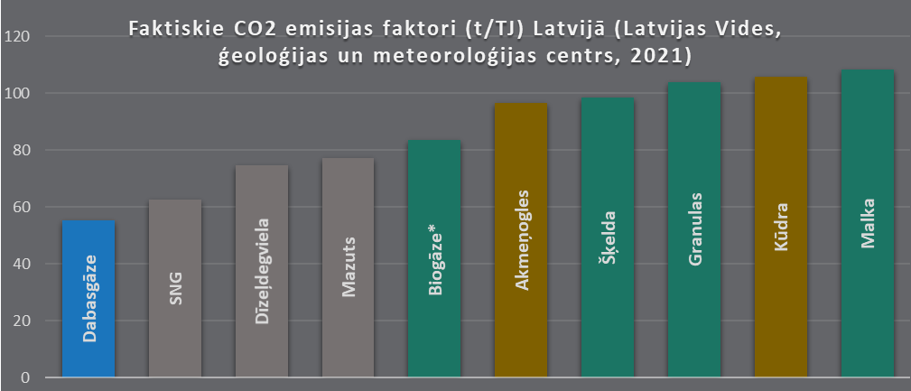
*Biogāze norādīta atbilstoši Dānijas piemēram: DANISH EMISSION INVENTORIES FOR STATIONARY COMBUSTION PLANTS, Scientific Report from DCE – Danish Centre for Environment and Energy, No. 102 (2014), 107.lp.

Latvija ar 40% atjaunojamo energoresursu kopējā patēriņa bilancē ir viena no Eiropas Savienības līderēm atjaunojamo energoresursu izmantošanā. Tomēr nozīmīga daļa – aptuveni 80% no Latvijā patērētā atjaunojamo energoresursu apjoma ir cietie biomasas kurināmie, kas rada nozīmīgu CO₂ un citu vielu piesārņojumu. Savukārt bezemisiju (hidro, saules, vēja) patēriņš Latvijā veido vien 14% no atjaunojamiem energoresursiem un 6% no kopējā patēriņa.

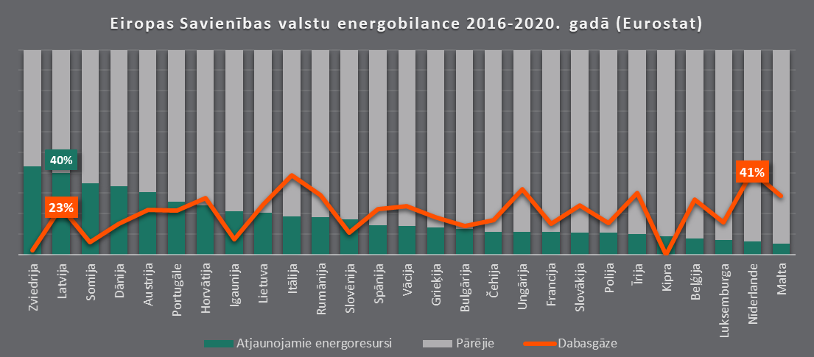

NOx, SOx, PM, smago metālu u.c. piesārņojums
Kurināmo dedzināšana rada ne vien SEG emisijas un negatīvu ietekmi uz siltumnīcefektu, bet rada arī tiešu negatīvu ietekmi lokāli uz cilvēku veselību un bioloģiskajiem organismiem, jo kurināmo sadegšanas rezultātā veidojas virkne izmešu.
Kopumā ir identificējamas vairākas piesārņojuma kategorijas vai elementi, kuri lielās koncentrācijās var radīt draudus veselībai un pat dzīvībai. CO jeb tvana gāze slēgtā telpā ir tiešs drauds cilvēka dzīvībai, PM jeb daļiņu piesārņojumam (dūmi, kvēpi, pelni u.tml.) ir būtiska ietekme uz cilvēku elpceļu saslimšanām, NMGOS jeb nemetāna gaistošie organiskie savienojumi slēgtās telpās rada tiešu ietekmi uz veselību, bet atmosfērā veicina smogu, NOx jeb slāpekļa oksīdi lielā koncentrācijā rada respiratoros iekaisumus, veicina smogu un daļiņu piesārņojumu, savukārt SOx jeb sēra oksīdi veicina skābos nokrišņus un daļiņu piesārņojumu.
Kā redzams no Eiropas Vides aģentūras apkopotajiem datiem Latvijā plaši izplatītās granulas un it sevišķi malka privātmāju vai citu nelielu objektu apkurē rada būtisku lokālu piesārņojumu, savukārt dabasgāze šādu piesārņojumu faktiski nerada.
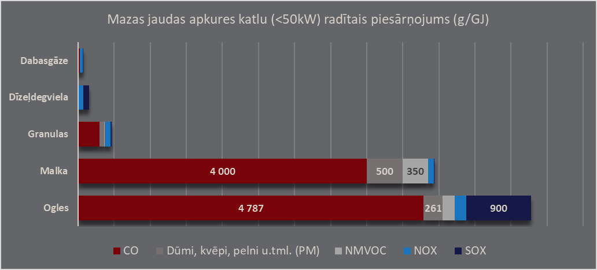
Avots: Eiropas vides aģentūra, Small combustion, EMEP/EEA air pollutant emission inventory guidebook 2016

Līdzīga situācija ar lokālo piesārņojumu ir arī vidējas un lielas jaudas iekārtās – dabasgāze kopumā rada mazāku piesārņojumu, salīdzinot ar citiem fosilajiem kurināmajiem vai biomasu.
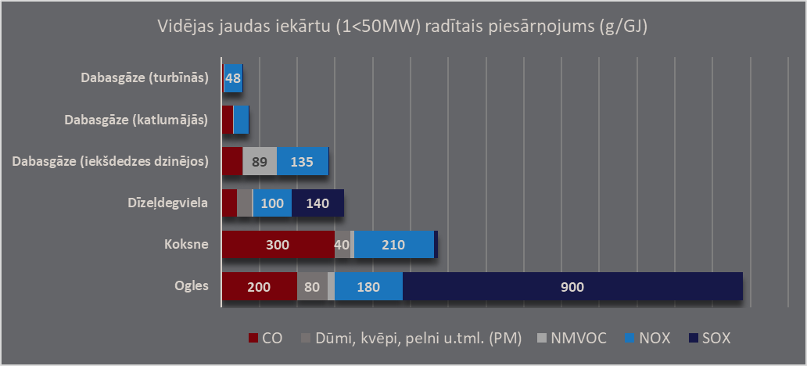
Avots: Eiropas vides aģentūra, Small combustion, EMEP/EEA air pollutant emission inventory guidebook 2016

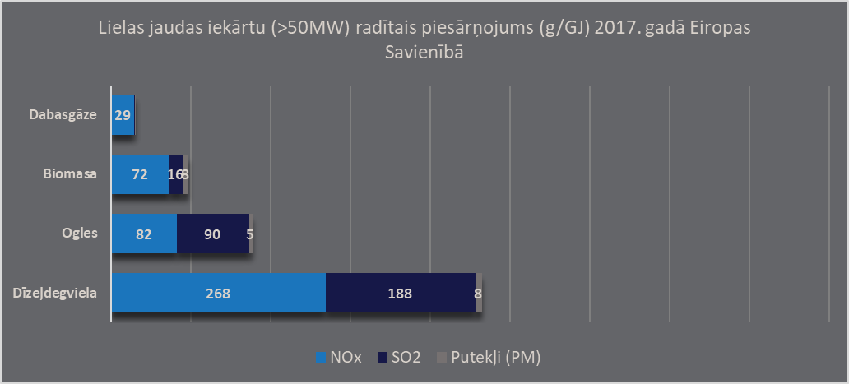
Avots: Eiropas vides aģentūra, https://www.eea.europa.eu/data-and-maps/daviz/evolution-of-environmental-performance-of-14#tab-dashboard-01
Dedzināšanas procesā rodas arī cita veida piesārņojums – smagie metāli, dioksīni, polihlorinētie bifenili (ogļūdeņraža un hlora savienojumi) u.c. vielas. Kopumā enerģētikas nozarē šo vielu emisija nerada būtisku kaitējumi videi un cilvēku veselībai, tomēr pastāv būtiska emisiju atšķirība starp dažādiem kurināmā veidiem. Lai sniegtu vispārīgu priekšstatu par šāda piesārņojuma apmēru un ietekmi, var apskatīt smago metālu grupu un vienu bīstamo vielu – benzopirēnu.
Smagajiem metāliem (svins, kadmijs, dzīvsudrabs, arsēns, hroms, varš, niķelis, selēns un cinks) ir ietekme uz ekosistēmām, kur tie uzkrājas barības ķēdē un nonāk cilvēku organismā, tādējādi ietekmējot cilvēku veselību. Kopumā dabasgāzes dedzināšana nerada vērā ņemamu smago metālu piesārņojumu ne individuālā, ne valstiskā mērogā, jo smago metālu emisija ir tieši atkarīga no šo metālu klātbūtnes izejvielā, bet dabasgāzē šo vielu ir ārkārtīgi maz.
Benzopirēnam (C20H12) ir ietekme uz cilvēku veselību, piemēram, veicinot vēzi, tādēļ to izmešiem tiek pievērsta uzmanība. Kopumā dabasgāzes dedzināšana nerada vērā ņemamu benzopirēna piesārņojumu ne individuālā, ne valstiskā mērogā.
Kā redzams grafikos, dabasgāze faktiski nerada smago metālu un benzopirēna piesārņojumu, turklāt līdzīga situācija ir arī attiecībā uz citu vielu izmešiem. Savukārt biomasas dedzināšanas rezultātā rodas gan smago metālu, gan benzopirēna, gan citu elementu piesārņojums.

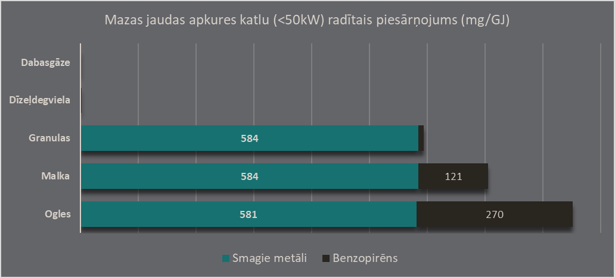
Avots: Eiropas vides aģentūra, Small combustion, EMEP/EEA air pollutant emission inventory guidebook 2016
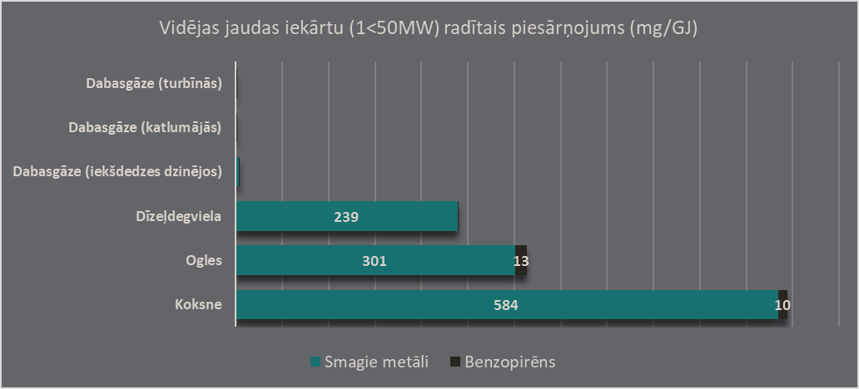
Avots: Eiropas vides aģentūra, Small combustion, EMEP/EEA air pollutant emission inventory guidebook 2016

dabasgāzes SADALES TĪKLU ekspluatācija un piesārņojums

politika un riski
Kopumā iepriekš uzbūvētā sadales sistēmas ekspluatācija (neskarot emisijas) rada nenozīmīgu vides ietekmi, jo aizsargjoslu atmežošana un koku ciršana ir veikta sistēmas objektu izbūves laikā un lielākoties gāzesvadi atrodas pieejamās vietās ārpus mežiem. Būtiskākie vides ietekmes riski ir saistīti ar dabasgāzes emisiju no sadales sistēmas. Dabasgāze no sadales sistēmas atmosfērā nokļūst trīs ceļos: pastāvīgos zudumos no sadales tīkliem, remontdarbu laikā un avārijās. Būtiskākais piesārņojums rodas tieši pastāvīgos zudumos. Dabasgāzes sadales sistēmas ekspluatācijā netiek izmantotas kaitīgas ķīmiskās vielas, netiek izmantoti dabas resursi un nerodas nozīmīgs atkritumu daudzums. Gāzesvadu hermētiskuma pārbaudēs tiek izmantots slāpeklis, kas ir vieglāks par gaisu un tādēļ izvēdinās.
Taču dabasgāze, to lietojot nepareizi, ir bīstams produkts - dabasgāzes potenciālā bīstamība ir viens no svarīgākajiem aspektiem AS “Gaso” darbībā. Tādēļ viens no AS “Gaso” pamatuzdevumiem ir iedzīvotāju informēšana par rīcību avārijas vai tās draudu gadījumā. Zināšanu trūkums par dabasgāzes fizikālajām īpašībām un tās lietošanu var radīt negatīvas sekas pašiem patērētājiem un to īpašumam, savukārt AS “Gaso” - neatliekamo izsaukumu un avāriju skaita pieaugumu. Dabasgāze ir ugunsbīstama, sprādzienbīstama un smacējoša slēgtās telpās. Dabasgāzes noplūdes gadījumā notiek metāna emisija.
Dabasgāzes sadales sistēmas ekspluatācija likuma “Par piesārņojumu” izpratnē nav piesārņojoša darbība, un tai nav nepieciešams saņemt A, B, vai C kategorijas piesārņošanas atļauju vai SEG emisijas atļauju.

PASĀKUMI
Visā Latvijas teritorijā darbojas tikai viens sadales sistēmas operators, kas nodrošina sistēmas ekspluatāciju un avāriju novēršanu. Tam ir vairākas priekšrocības. Pirmkārt, valstī pastāv vienots Avārijas dienesta telefona numurs dabasgāzes sistēmas lietotājiem. Otrkārt, visi procesi tiek vadīti centralizēti, kas padara vienkāršāku sadarbību ar dažādiem dienestiem un pašvaldībām ārkārtas situācijās. Treškārt, tas ļauj efektīvi plānot ikdienas pasākumus, piemēram, ekspluatācijas darbus, aprīkojumu, autotransportu u.tml.
Tiek sniegta informācija AS “Gaso” interneta mājaslapā un lielākajos Latvijas medijos, kā arī izplatīti bukleti par drošības pasākumiem, kuri jāievēro, lietojot dabasgāzi, sniegti norādījumi, kā pareizi lietojamas gāzes iekārtas un instrukcijas avārijas situācijām. AS “Gaso” piedalās pašvaldību, sabiedrisko organizāciju un operatīvo dienestu rīkotos pasākumos, informējot iedzīvotājus par drošu dabasgāzes lietošanu. Notiek regulāri informatīvi izglītojoši pasākumi skolās, kā arī dažādos forumos. Dabasgāzes bīstamība, sastāvs, rīcība incidentu gadījumā un cita izšķiroša informācija publicēta Dabasgāzes Drošības datu lapā.
Ir izveidota “Gaso gāzes skola” – trīs dažādām bērnu vecuma grupām sagatavotas lekcijas par dabasgāzes izcelsmi, lietošanu, iekārtām un bīstamību, informatīvi interaktīvs mobilais stends un informatīvi materiāli. 2021. gadā COVID-19 apstākļu ietekmē tika pārorganizēta „Gaso” gāzes skolas“ darbība, un, izmantojot iespēju skolniekus uzrunāt attalināti, 2021. gadā pasniedza deviņas „Labās gāzes“ nodarbības, savukārt „Gaso” gāzes skolas bukletu – gāzesplīti – saņēma vairāki tūkstoši audzēkņu. Sadarbībā ar GASO Mācību centru ir tapuši seši „Gāzes ABC“ informatīvie video par dažādām tēmām, t.sk. dažādas gāzes, bīstamība, drošība, rīcība. 2022. gadā plānots papildus sagatavot vairākus informatīvus video „Gāzes ABC“ par dabasgāzes priekšrocībām un bīstamību. Sižeti tiks izmantoti „Gaso” gāzes skolas“ atālinātajos pasākumos, AS “Gaso” klientu apkalpošanas centrā,
publicēti AS “Gaso” un citu avārijas dienestu interneta vietnēs, kā arī sociālajos tīklos. 2022. gadā „Gaso gāzes skolas“ stundas notiks attālināti arī sadarbībā ar „Skolas soma“ un „Iespējamā misija“, kā arī plānots izplatīt drošības bukletus.
Uzņēmums jau daudzus gadus savā darbā izmanto tādas tehnoloģijas, kas ļauj veikt gāzesvadu pieslēgumu izbūvi un remontdarbus ar nebūtisku dabasgāzes izplūdi atmosfērā. Regulāri tiek veikti dabasgāzes sadales sistēmas tehniskās uzraudzības darbi, kā arī iekšējo gāzesvadu revīziju un hermētiskuma pārbaudes darbi.
AS “Gaso” Rīgas iecirknī, kurš apkalpo vairāk nekā pusi dabasgāzes galalietotāju, ir atsevišķs Avārijas dienests, savukārt pārējos iecirkņos ir atsevišķas avārijas brigādes. Papildus vienotajam neatliekamajam telefona numuram 112 Latvijā pastāv dabasgāzes sistēmas neatliekamais numurs 114, zvanot uz kuru, cilvēki tiek savienoti ar AS “Gaso” Avārijas dienesta zvanu pieņēmējiem.
Avārijas un neatliekamie izsaukumi un avārijas situāciju novēršana klientiem ir bezmaksas.
AS “Gaso” Avārijas dienestam un vietējiem dabasgāzes piegādes iecirkņiem ir noslēgtas vienošanās ar operatīvajiem dienestiem un komunikāciju turētājiem par sadarbību ārkārtas situācijās. Gadījumos, kad ir traucēta centralizēta dabasgāzes padeve vairākiem lietotājiem vienlaikus, AS “Gaso” veic klientu apziņošanu.
Avārijas dienesta un brigāžu darbinieki veic regulāru atestāciju. Ik gadu tiek veikti aptuveni 400 mācību izsaukumi, kas ietver mācības kopā ar citiem operatīvajiem dienestiem. Dienesta darbinieku rīcībā ir modernas ierīces gāzes noplūžu konstatēšanai un seku novēršanai.

ĶĪMISKĀS VIELAS UN ATKRITUMI

politika un riski
Koncerns savā darbībā rada dažāda veida atkritumus – sadzīves, būvniecības, bioloģiskos, bīstamos un videi kaitīgos. Vienlaikus jāatzīmē, ka uzņēmuma bīstamie atkritumi ir tādi, kas saistīti ar saimniecībā izmantojamu preču lietošanu - baterijas, motoreļļas, bīstamās elektroiekārtas u.tml., bet tiešās uzņēmējdarbības - dabasgāzes sadales sistēmas būvniecības, ekspluatācijas un tirdzniecības gaitā Koncerns bīstamos atkritumus nerada.
AS “Gaso” ir trīs C kategorijas vides piesārņošanas atļaujas - iecirkņu ēku apsildes katlumājām Rīgā, Bauskā un Ogrē. AS “Latvijas Gāze” viena – katlumājai Aristīda Briāna ielā 6, Rīgā.
Atkritumu apsaimniekošanā tiek ievērotas normatīvā regulējuma prasības, bet atsevišķās jomās ir izvirzīts mērķis samazināt atkritumu daudzumu, piemēram, samazinot papīra apriti (elektroniskās dokumentu aprites sistēmas ieviešana).

PASĀKUMI
Katru gadu Valsts vides dienestam tiek sniegti dati par katlumāju radīto C kategorijas piesārņojuma daudzumu. Katru ceturksni tiek sagatavoti pārskati par saimniecībā izmantotajiem bīstamajiem atkritumiem (piemēram, akumulatoriem) un iepakojumu, par ko Koncerns maksā dabas resursu nodokli.
Tiek šķiroti un atsevišķi nodoti pārstrādei arī šādi bīstamie atkritumi: datortehnika, metāllūžņi, celtniecības materiāli, riepas un baterijas. Tiek šķiroti un pārstrādei nodoti arī papīrs un plastmasa.

darbības indikatori

PĀRKĀPUMI
2021. gadā nav saņemti iesniegumi, tostarp, trauksmes cēlēju, par pārkāpumiem vides jomā. Tāpat pārkāpumus nav konstatējušas uzraugošās iestādes. Sadales sistēmas būvniecības un ekspluatācijas gaitā nav nodarīts būtisks kaitējums videi, kā arī nav veikta platību atmežošana.

METĀNA ZUDUMI SADALES SISTĒMĀ (SALĪDZINĀJUMS NOZARES IETVAROS)
Metāns jeb dabasgāze ir siltumnīcefektu izraisoša gāze. Salīdzinot ar citām Eiropas Savienības dalībvalstīm, Latvijā tiek radītas mazas kopējās SEG emisijas, t.sk. arī mazas metāna emisijas. Latvijas dabasgāzes sadales sistēmā aprēķinātais metāna emisijas apjoms ir aptuveni 2-3 reižu mazāks nekā vidēji Eiropas Savienībā. Dabasgāzes emisija no sadales sistēmas ir neizbēgama, tādēļ kā negatīvu rezultātu varētu vērtēt emisiju apjomu virs vidējā Eiropas Savienības rādītāja.
Metāna emisijas proporcijas pieaugums 2021. gadā ir saistīts ar piegādātās dabasgāzes apjoma samazinājumu, vienlaikus būtiski nemainoties pastāvīgajām emisijām.

Metāna emisijas apjoms A/S “Gaso” sadales sistēmā pret patērēto dabasgāzi
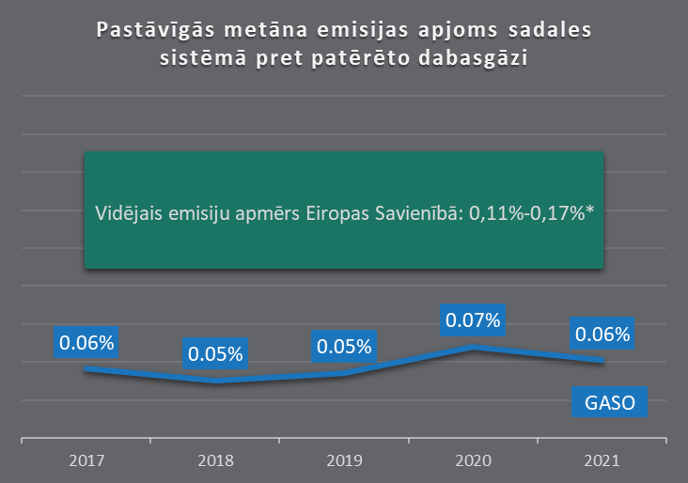

*Eiropas dabasgāzes industrijas tehniskā asociācija MARCOGAZ; Survey methane emissions for gas distribution in Europe, Update 2017, 2018 (marcogaz.org)
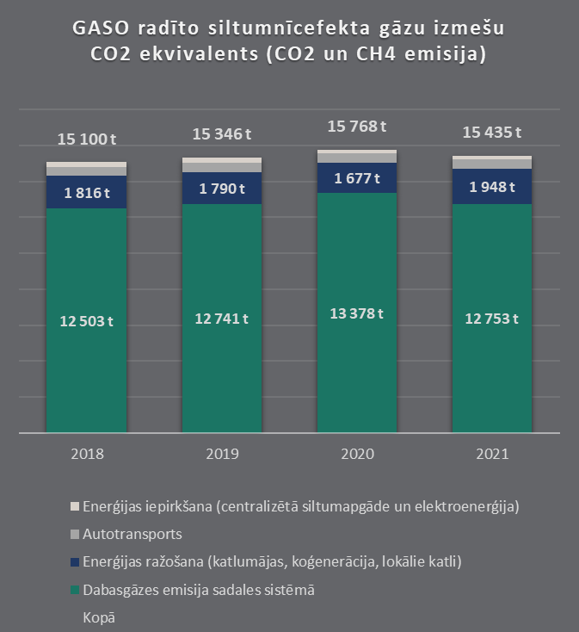
AS “Gaso” oglekļa pēdas nospiedums galvenokārt ir saistīts ar dabasgāzes (metāna) emisiju atmosfērā (metānam aprēķinos izmantots CO2 ekvivalenta koeficients 25).
Pašu saražotā siltumenerģija ir ievērojami draudzīgāka videi nekā piegādātā.
Kopumā AS “Gaso” radītais oglekļa pēdas nospiedums ir neliels, ņemot vērā salīdzinoši mazos dabasgāzes zudumus sistēmā un dabasgāzes izmantošanu pašu enerģijas ražošanā un autotransportā.
CO2 izmešu pieaugums 2021. gadā saistīts ar trešo pušu nodarītajiem bojājumiem (gāzesvadu pārrāvumi rokot tranšejas, veicot būvdarbus u.tml.), kā rezultātā ir pieaudzis emisijas apmērs.
PRIMĀRĀ ENERGOPATĒRIŅA BILANCE
Koncerns redz dabasgāzi kā resursu zaļai un finansiāli efektīvai saimniekošanai, tādēļ mērķtiecīgi palielina dabasgāzes izmantošanu pašpatēriņam. Dabasgāzes īpatsvars primārā energopatēriņa grozā kopš 2016. gada ir pieaudzis no 64% līdz 71%.
2021. gadā 97% AS “Gaso” patērētā siltuma un 31% AS “Gaso” patērētās elektrības tika saražoti no dabasgāzes pašu spēkiem, savukārt autotransporta patēriņa bilancē dabasgāze veidoja 45% (Wh), kas ir būtisks kāpums, salīdzinot ar 18% 2017. gadā.
Kopumā dabasgāze 2021. gadā veidoja 78% AS “Gaso” primārā energopatēriņa bilancē, kas ir ievērojams kāpums pret 2017. gadu (66%).
Vienlaikus Koncerns veic ieguldījumus ēku un iekārtu energoefektivitātē, kas savukārt veicina kopējo patēriņa samazināšanos vai efektivitāti. Kopējais enerģijas patēriņš kopš 2017. gada ir samazinājies par 3%, tomēr jāņem vērā, ka patēriņš pret 2018.-2019. gadiem ir audzis āra gaisa temperatūras izmaiņu un apkures dēļ.

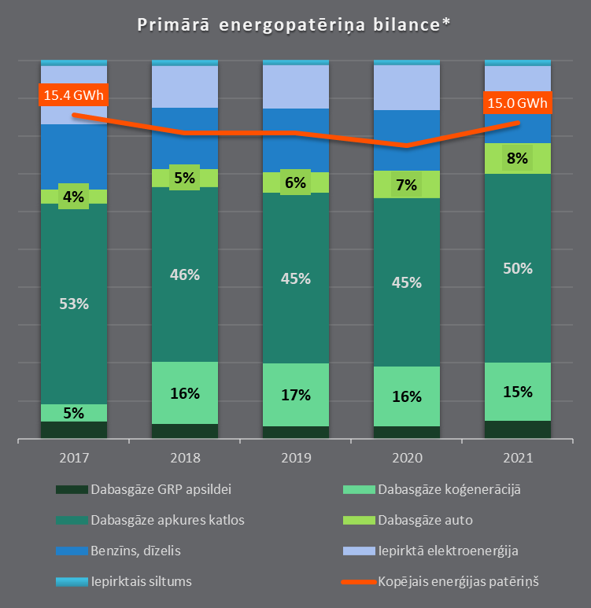
* Aprēķinos 2017. gadā iekļauti tirgotāja un SSO dati. SSO patēriņa īpatsvars 2016.-2017. gadā veidoja vairāk nekā 90%. Primārā energopatēriņa bilancē tiek aprēķināts patērētās enerģijas apjoms, tādēļ koģenerācijas stacijā saražoto elektroenerģiju un siltumenerģiju reprezentē koģenerācijas stacijā patērētais dabasgāzes daudzums..

ĒKU APKURES UN SILTĀ ŪDENS PATĒRIŅŠ
Ēku apkures un siltā ūdens patēriņā būtiska loma ir siltumenerģijai apkures sezonā. Dati liecina, ka kopumā pastāv saistība starp gaisa temperatūru un kopējo patēriņu (mazāka gaisa temperatūra rezultējas lielākā patēriņā).
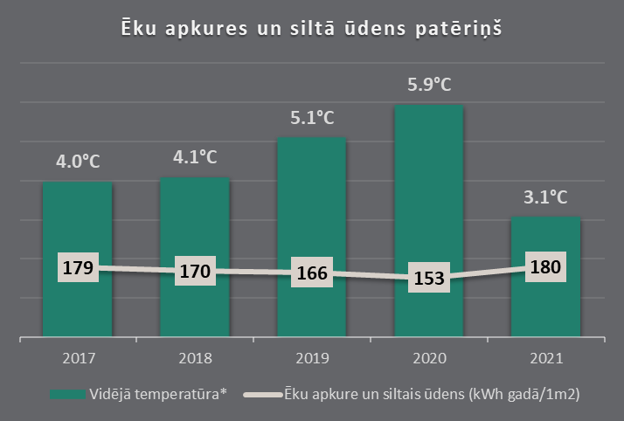
*Vidējā gaisa temperatūra Latvijā apkures sezonā (jan.-mai. un sep.-dec.); avots: CSP

AUTOTRANSPORTA PATĒRIŅŠ
Autotransporta patēriņa indikatora pozitīvās izmaiņas 2021. gadā galvenokārt ir saistāmas ar autoparka izmaiņām, iepērkot automašīnas ar mazāka izmēra dzinējiem, piemēram, pārejot no 1,6 l nenzīna dzinējiem uz 1l dabasgāzes dzinējiem, kā rezultātā tiek patērēts mazāks degvielas daudzums uz identisku nobraukumu.

2020. gadā un 2021. gadā ir ievērojami audzis autotransporta ar dabasgāzes dzinējiem skaits (no 57-105) un proporcija (no 26% līdz 40%). Turklāt tas atstāj pozitīvu iespaidu gan uz enerģijas patēriņa apjomu (galvenokārt mazākas litrāžas dēļ) gan uz CO2 emisiju apmēriem (gan litrāžas, gan dabasgāzes dēļ).

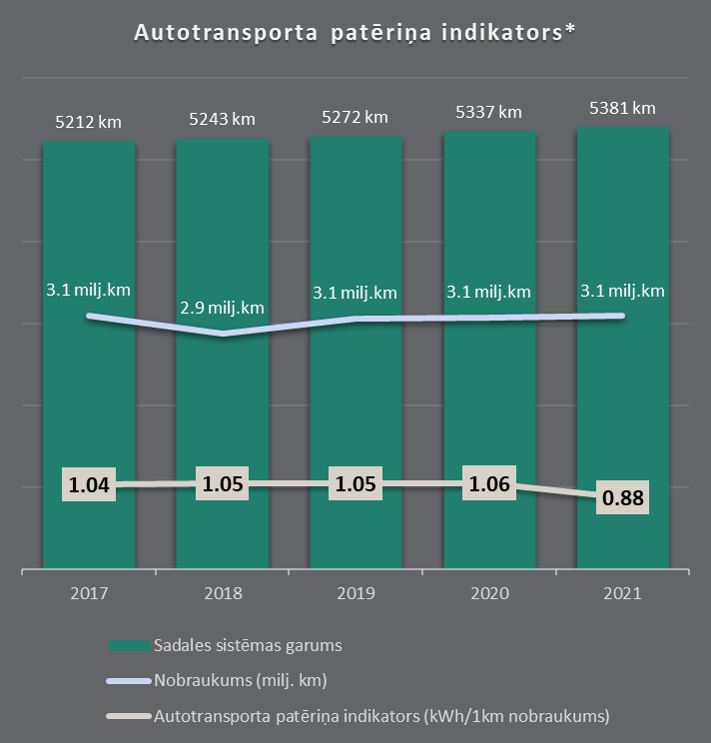
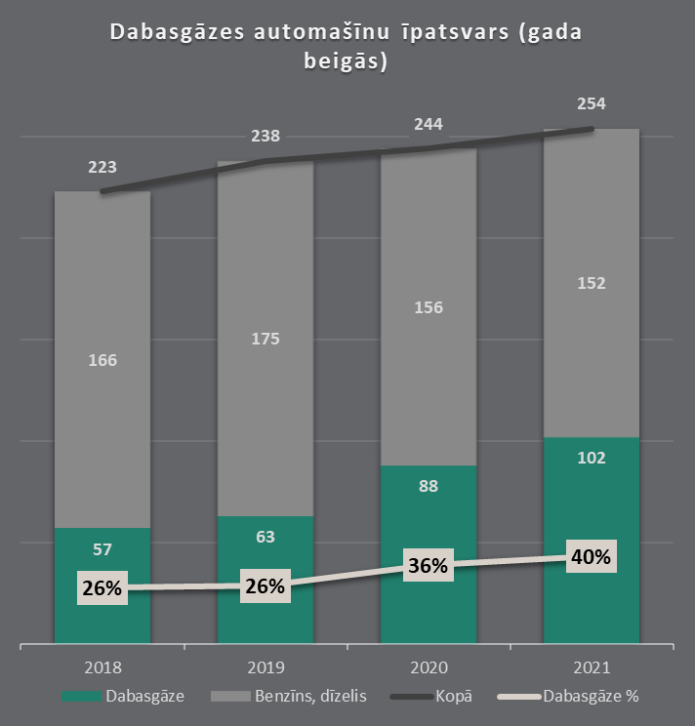
NEATLIEKAMĀS SITUĀCIJAS DABASGĀZES SADALES SISTĒMĀ
Kopš 2017. gada nav būtiski mainījies galalietotāju skaits, tomēr neatliekamo izsaukumu skaits ir bijis mainīgs. Būtiskāko daļu neatliekamo situāciju veido galalietotāju īpašumā esošo iekārtu bojājumi, kur bija novērojams pakāpenisks samazinājums, kas var būt skaidrojams ar vairākiem apstākļiem, piemēram, pakāpeniski samazinās pieslēgumu skaits tieši dzīvokļos, lietotāji uzstāda modernāku aparatūru. Lietotāji ir, labāk informēti, kā rīkoties ar dabasgāzi u.c.
Savukārt neatliekamo situāciju skaits kopīpašumā un SSO sistēmā ir ar augstu mainību neatkarīgi no citiem zināmiem apstākļiem.
Avārijas (neatliekamās situācijas ar nopietnām sekām) kopumā sadales sistēmā notiek ļoti reti.
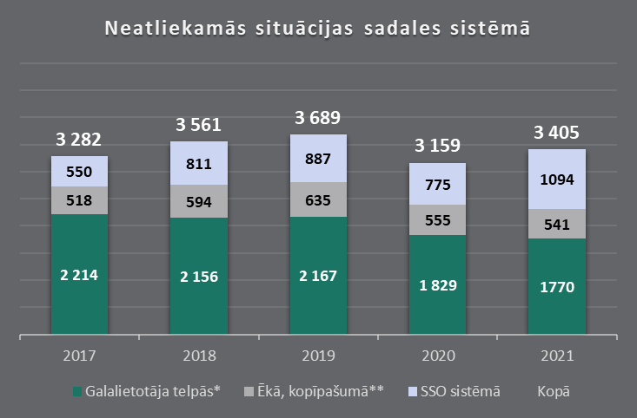

*Ietver iekārtas, par kuru ekspluatāciju ir atbildīgs galalietotājs – dabasgāzes patēriņa skaitītājs, noslēgierīces, dabasgāzes aparatūra un gāzesvadi, kas atrodas galalietotāja telpās
**Ietver fasādes gāzesvadus individuālās un daudzdzīvokļu ēkās, kā arī stāvvadus un iekšējos gāzesvadus līdz skaitītajam daudzdzīvokļu ēkās

AVĀRIJAS SADALES SISTĒMĀ UN CIETUŠIE
Avāriju (neatliekamās situācijas ar nopietnām sekām) kopumā sadales sistēmā ir ļoti maz. 2019.,2020. un 2021. gadā Latvijā nebija nevienas neatliekamās situācijas, kas būtu klasificējama kā avārija.

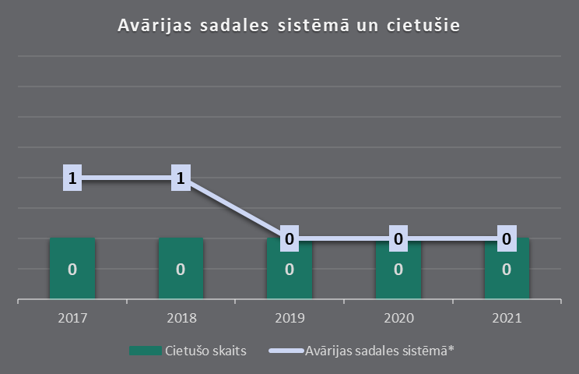

* Ar avārijām tiek saprastas situācijas, kad dabasgāze ir izraisījusi ugunsgrēku, sprādzienu, kad ir bijuši būtiski piegādes pārtraukumi, būtisks kaitējums videi, kad sagāzējums telpās ir pārsniedzis sprādzienbīstamības apakšējo robežu vai kad avārijas rezultātā ir cietuši cilvēki.

INCIDENTI AR BĪSTAMAJIEM ATKRITUMIEM
Pārskata periodā, veicot augstspiediena noslēgierīces nomaiņu, dabasgāzes sadales sistēmas cauruļvadā tika konstatētas naftas produktus saturošas nogulsnes (23m³), kuras tika utilizētas. Citu incidentu ar bīstamajiem atkritumiem nav bijis.

PRETKORUPCIJA

Princips 10 Uzņēmumam ir jāveic pasākumi pret visām korupcijas formām, tai skaitā pret izspiešanu un kukuļdošanu.

UZŅĒMUMA KULTŪRA, PROCEDŪRAS UN PASĀKUMI

politika un riski
Atbilstība normatīvo aktu prasībām ir viens no Koncerna korporatīvās pārvaldības stūrakmeņiem, tajā skaitā aptverot prasību, kas vērstas pret korupciju, īstenošanu Koncernā. Koncerns neiesaistās kukuļošanā vai komerciālā uzpirkšanā, pilnībā tādus nosoda un pauž aktīvu pozīciju klientiem, sadarbības partneriem un darbiniekiem ar šī ziņojuma un Darbinieku ētikas kodeksa un Uzņēmējdarbības ētikas kodeksa starpniecību. Minētajos kodeksos iestrādātie ētikas principi ir saistoši ne vien visiem Koncerna darbiniekiem, bet, ciktāl tas ir iespējams, Koncerns aicina sadarbības partnerus ievērot līdzvērtīgus ētikas principus.
Iepirkumu jomā attiecībā uz mājsaimniecību saistītajiem lietotājiem AS “Latvijas Gāze” un AS “Gaso” ir sabiedrisko pakalpojumu sniedzēji un attiecībā uz piegādātāju izvēli piemēro iepirkumu procedūras saskaņā ar Sabiedrisko pakalpojumu sniedzēju iepirkumu likuma prasībām, ja paredzamā līgumcena pārsniedz Ministru kabineta noteiktās līgumcenu robežvērtības. Savukārt citās situācijās attiecībā uz preču un pakalpojumu piegādēm, kur paredzamā līgumcena nesniedzas līdz šīm robežvērtībām, tiek piemērots uzņēmumu iekšējais normatīvais regulējums, kas nosaka detalizētu kārtību, kādā tiek izvēlēts piegādātājs, nodrošinot attiecīgā procesa caurskatāmību.
Koncerna vispārējā pieeja paredz starpnieku kompāniju pakalpojumu neizmantošanu gadījumos, kad Koncernam ir attiecīgā kompetence. Savukārt aģentu un konsultantu palīdzība tiek izmantota skaidriem mērķiem, kas ir definēti savstarpēji noslēgtos līgumos (parādu piedziņa u.tml.).
Tiek piemērots iekšējais normatīvais regulējums, kas paredz vairāku cilvēku iesaisti lēmumu pieņemšanā, tādējādi samazinot korupcijas riskus iepirkumos jeb piegādātāja izvēlē un pakalpojumu sniegšanas jomā. AS “Gaso” kā pašreiz vienīgais dabasgāzes sadales sistēmas pakalpojumu sniedzējs apzinās riskus, kas ir saistīti ar lēmumiem attiecībā uz klientiem nepieciešamās infrastruktūras izbūvi, atļauju došanu u.tml.
Kopumā potenciālie komerciālās uzpirkšanas riski ir identificējami divās jomās – sniegtajos pakalpojumos un iepirkumos. Attiecībā uz dabasgāzes sadales pakalpojumu jomu un dabasgāzes tirdzniecību mājsaimniecībām ir jāņem vērā apstāklis, ka šie pakalpojumi no valsts puses ir pilnībā regulēti, t.sk. nosakot vienotus pakalpojumu tarifus. Līdz ar to pastāv ļoti zemi riski saistībā ar koruptīviem darījumiem šo pakalpojumu sniegšanas jomā.
Vienlaikus pastāv riski dabasgāzes sadales sistēmas tehnisko pakalpojumu sniegšanā, tomēr arī šajā jomā būtiskos lēmumos nav vienpersonisku lēmumu, ir konkrētas pakalpojumu sniegšanas un izmaksu noteikšanas procedūras un dokumentācija, un pastāv iekšējie kontroles mehānismi. Lai nepieļautu negodprātīgu piegādātāju izvēli iepirkumos, kas varētu atstāt negatīvas sekas uz uzņēmuma reputāciju, efektivitāti un pakalpojumu cenām, iepirkumu joma vienmēr ir bijusi detalizēti regulēta, paredzot caurskatāmu piegādātāja izvēles, lēmuma pieņemšanas, līguma slēgšanas un izpildes kontroles procesu. Attiecīgi, uzņēmumā ieviestie pasākumi ievērojami samazina komerciālās uzpirkšanas riskus.

PASĀKUMI
Ir ieviestas konkrētas iekšējās procedūras un prasības, kas būtiski samazina kukuļošanas un komerciālās uzpirkšanas riskus. Labas korporatīvās pārvaldības ietvaros tiek īstenotas īpašas rūpes par to, lai jebkurā saimnieciskās darbības izpausmē tiktu novērsta kukuļošanas vai komerciālās uzpirkšanas iespēja, gan attiecībā uz sniegtajiem, gan saņemtajiem pakalpojumiem.
Saskaņā ar AS “Latvijas Gāze” statūtiem uzņēmumu pārstāv valdes priekšsēdētājs vai vismaz divi valdes locekļi kopā. Savukārt AS “Gaso” valdes locekļiem pārstāvības tiesības ir tikai vismaz diviem kopā.
AS “Gaso” ir izveidotas un darbojas pastāvīgas un ad hoc iepirkumu komisijas. Iepirkumu atklātos konkursus publicē uzņēmuma interneta mājaslapā un Iepirkumu uzraudzības biroja sistēmā. Ir uzsākts lietot ārpakalpojuma elektronisko iepirkumu sistēmu MARCELL, to izmantojot lielākajai daļai iepirkumu. Sistēmas izmantošana nodrošina gan iepirkumu papildus caurspīdīgumu, gan konkursa etapu un informācijas aprites elektronisko kontroli, samazinot riskus nelikumīgi iejaukties iepirkuma procesos.
Koncerna ietvaros ietilpstošajiem uzņēmumiem ir izstrādātas līgumu izstrādāšanas, slēgšanas, izpildes, kontroles un glabāšanas kārtība. 2021. gadā AS “Gaso” ir izstrādāta un apstiprināta Iepirkumu organizēšanas kārtība.
Lai nodrošinātu Koncerna darbības atbilstību normatīvo aktu prasībām un mazinātu neatbilstības risku iestāšanās varbūtību, tiek atvēlēti gan finanšu, gan cilvēkresursi. Koncerns regulāri un aktīvi seko līdzi tiesību aktu izmaiņām, izmantojot sabiedrības līdzdalības iespējas normatīvo aktu sagatavošanas procesos, piedalās publiskajās apspriedēs un sadarbojas ar atbildīgajām institūcijām. Koncerns aktīvi piedalās abu lielāko Latvijas uzņēmēju organizāciju - Latvijas Darba devēju konfederācijas un Latvijas Tirdzniecības un rūpniecības kameras – darbā. Tiek izstrādāti un uzturēti arī iekšējie normatīvie dokumenti darbības atbilstības nodrošināšanai.
AS “Latvijas Gāze” kā publiskā apgrozībā esošu akciju emitentam ir saistoši, un tas strikti ievēro virkni nosacījumu attiecībā uz korporatīvās pārvaldības caurspīdīgumu un atklātumu, un iekšējās informācijas apriti un publiskošanu.
Ņemot vērā Latvijā pastiprināti pievērsto uzmanību globālo ekonomisko sankciju ievērošanas un naudas atmazgāšanas novēršanas jomai, Koncerns ir normatīvajos aktos noteiktajā kārtībā atklājis informāciju par patiesā labuma guvējiem, kā arī novērtējis sankciju un naudas atmazgāšanas riskus un izstrādājis Sankciju Riska politiku, kā arī veicis Sankciju Riska novērtējumu, dokumentējot starptautisku un nacionālu sankciju risku novērtējumu. AS “Latvijas Gāze” kā uzņēmumu, kura akcijas tiek kotētas biržā (finanšu tirgus dalībnieku), sankciju kontroles jomā uzrauga Finanšu un kapitāla tirgus komisija.
AS “Latvijas Gāze” ir apstiprināta atjaunotā vispārējā Risku pārvaldības politika, ar mērķi – atbalstīt Sabiedrības Padomi, Valdi, struktūrvienību vadītājus un darbiniekus efektīvas risku pārvaldības sistēmas darbībā, kurā kā uzņēmumam būtiski ir definēti dažādi stratēģiskie, operatīvās darbības un atbilstības riski un ir atrunātas konkrētas pakalpojumu sniegšanas un izmaksu noteikšanas procedūras un dokumentācija, un izveidoti iekšējās kontroles mehānismi, kā šos riskus identificēt un pārvaldīt.
Koncernā ir ieviests trauksmes celšanas mehānisms, tādējādi, dodot iespēju ikvienam, nebaidoties par identifikācijas draudiem, ziņot par iespējamiem atbilstības pārkāpumiem.

darbības indikatoRI
PĀRKĀPUMI
2021. gadā nav saņemti iesniegumi, tostarp, trauksmes cēlēju, par iespējamiem pārkāpumiem kukuļošanas, komerciālās uzpirkšanas, iepirkumu, interešu konfliktu, sankciju un naudas atmazgāšanas vai konkurences jomā, vai par manipulācijām dabasgāzes vairumtirgū, kā arī šādi gadījumi kopumā nav konstatēti. Pret AS “Latvijas Gāze” un/vai AS “Gaso” nav 2021. gadā izskatītu vai šobrīd izskatīšanā esošu lietu par darbībām, kas vērstas pret konkurenci vai tās ierobežošanu.
APMĀCĪBAS
2021. gadā visiem AS “Latvijas Gāze” darbiniekiem tiek nodrošinātas apmācības par trauksmes celšanas sistēmu un iespējām, kā arī par tāda uzņēmuma, kas ir publiskā apgrozībā esošs akciju emitents, darbinieku galvenajiem pienākumiem. Sankciju ievērošanas uzraudzībā iesaistītajiem AS “Latvijas Gāze” darbiniekiem nodrošināta virkne apmācību par sankciju un naudas atmazgāšanas novēršanas sistēmu, riskiem un veicamajiem pasākumiem un darbībām, lai tos pēc iespējas mazinātu un/vai novērstu.

Ziņojumā atspoguļoti šādi Nasdaq ESG Metrics indikatori: E3, E5, E7, S3, S4, S6 – S10, G4, G7 – G10
Avots: NGVA Europe: https://www.ngva.eu/policy-priorities/air-quality/.
Aprēķinā izmantoti: Eurostat dati par Latvijas kopējām CO2 ekvivalentajām emisijām; Latvijas Vides, ģeoloģijas un meteoroloģijas centra ziņojums LATVIA’S NATIONAL INVENTORY REPORT, Submission under UNFCCC and the Kyoto Protocol, Common Reporting Formats (CRF), 1990 – 2017, 167.-170. lpp un Emisiju datu pielikumi https://www.meteo.lv/lapas/sagatavotie-un-iesniegtie-zinojumi?&id=1153&nid=396 (apskatīts 08.02.2021)
Eurostat
Eurostat; vidējie dati par 2016.-2020. gadu
Eiropas vides aģentūra, https://www.eea.europa.eu/publications/2-9167-057-X
Eiropas vides aģentūra, https://www.eea.europa.eu/data-and-maps/indicators/emissions-of-primary-particles-and-5
Eiropas Komisija, Science for Environment Policy, Individual non-methane VOCs have large impacts on human health, 10 April 2014, Issue 369, https://ec.europa.eu/environment/integration/research/newsalert/pdf/369na5_en.pdf
Eiropas vides aģentūra, https://www.eea.europa.eu/data-and-maps/indicators/eea-32-nitrogen-oxides-nox-emissions-1
Eiropas vides aģentūra, https://www.eea.europa.eu/data-and-maps/indicators/eea-32-sulphur-dioxide-so2-emissions-1
Eiropas vides aģentūra, https://www.eea.europa.eu/data-and-maps/indicators/eea32-heavy-metal-hm-emissions-1/assessment-9
https://pubchem.ncbi.nlm.nih.gov/compound/benzo%28a%29pyrene

